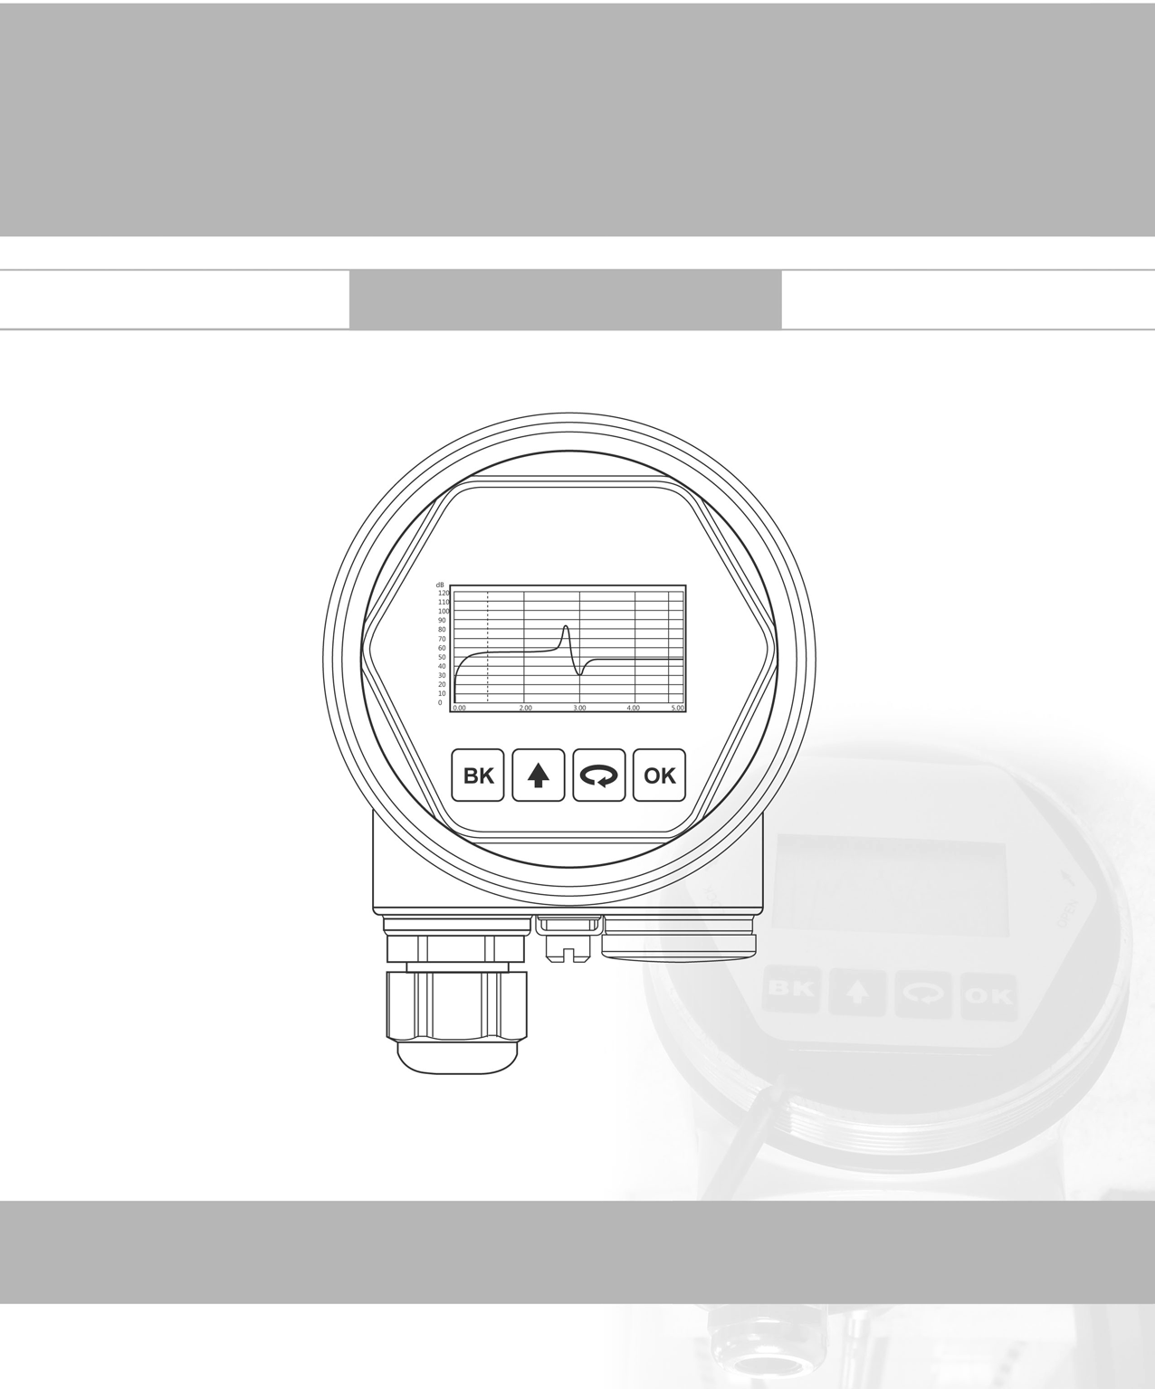

导波雷达物位计

产品操作手册

按键说明

一般介绍：
仪表面板上有4个按键，通过4个按键可对仪表进行调试。调试菜单的语言可选，调试后，液晶屏显示测量值，透过玻璃视窗可以非常清楚地读出测量值。（导波雷达系列产品面板示意图）

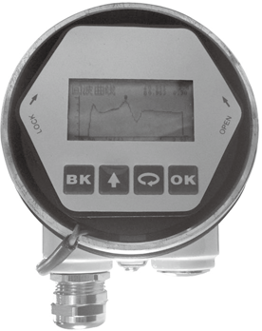


显示/调试模块
2
OK
BK
4.00 5.00
2.00 3.00
1
dB 120
110
100
90
80
70
60
50
40
30
20
10
0 0.00

1 液晶显示 2 按键

按键功能说明：
键
- 进入编程状态；
- 确认编程项；
- 确认并保存参数修改。

键
- 选择编程项；
/变更编程项；
- 选择编辑参数位；
键
- 修改参数值；
- 运行时选择显示模式；

键
- 退出编程状态；
- 退至上一级菜单；
- 运行时，测量值/回波波形切换。

使用面板上的四个按键即可实现仪表的参数设置、调试及检测等功能。

编程菜单结构

编程菜单介绍

基本设置

显 示诊 断

服 务信 息
编程方法

参数编辑方法
字符/数字参数编程

可选参数编程

编程说明
1、基本设置
菜单结构可参见（附表1）。图中向右横箭头的过渡由  键实现；向下的箭头过渡由  键实现； 键实现横箭头的向左过渡。

基本设置包括仪表的基本参数：低位调整、高位调整、物料性质、信号阈值、阻尼时间、输出映射、定标量单位、定标、缆长设定、盲区范围、传感器标签。

显示设置仪表的显示方式：显示内容、LCD对比度。

诊断完成仪表的检验、测试功能。主要有：测量峰值、测量状态、选择曲线、曲线显示及仿真。

包括虚假回波学习、电流输出、复位、测量单位、语言、HART工作模式、复制传感器数据及密码。

仪表基本信息如传感器类型、序列号、生产日期、软件版本。

仪表在运行状态下按  键进入编程状态，显示编程主菜单。按  键可选择编程子菜单，按  键可确认并进入子菜单中的编程项，按 键可变更不同的编程项，按  键进入该编程项。每个参数编辑完成后，需用 键确认，否则编辑无效。完成编
辑后，按  键退出编程状态，返回运行状态。在编程的任意时刻，可按  放弃编程，退出参数项编程状态。

当菜单进入字符/数字编程状态时，被编辑的参数第一位反黑，此时，可按  键改变该位字符/数字，直到所需字符/数字，按  键，字符位/数字依次反黑，可对其它位编程。编程完毕，按  键确认编程。

可选参数是指编程项有数个被选参数项，供用户选择。用  键将箭头指向所需参数项处，按  键确认编程。

基本设置包括主要仪表参数的设置，如高低位调整、信号阈值、阻尼时间等。在运行状态下，按  键进入编程状态，液晶显示主菜单
基本设置显示
诊断服务信息
1
注：右上角数字为菜单号

低位调整
低位调整用于量程设置。它与高位调整一起决定了电流输出线性对应关系的比例。

在主菜单中，当菜单号为1时，按  键， 进入基本设置子菜单，液晶显示
低位调整 1.1
0.00%
30.000 m（d）
1.346 m（d）



按  键，进入编程低位百分比，参见前述参数编辑方法中的字符/数字参数编程方法，编辑百分比值及距离值。编辑完成后，按 键确认，按 键放弃编程。

高位调整
高位调整用于量程设置。它与低位调整一起决定了电流输出线性对应关系的比例。

当液晶显示菜单号为1.1时，按  键进入高位调整，液晶显示
高位调整 1.2
100.00%
0.000 m（d）
1.346 m（d）


此时，按 键即可对高位调整进行编辑。

物料性质

    - 物位快速变化
当液晶显示菜单号为1.2时，按  键进入物料性质编程，液晶显示
物料性质
1.3
液体
物料性质菜单用于选择物料选择固体、液体或微DK，从而进一步确定物料的其它一些影响测量的性质。


当液晶显示菜单号为1.3时，可用  键移动箭头，选择物料性质为液体或固体；按键，进入物位快速变化设置菜单，液晶显示
物料性质
1.3
液体固体微DK

物位快速变化
1.3.1
是

再按  键，进入快速变化选择，液晶显示
物位快速变化
1.3.1
是否

首波选择
选择首波
1.3.2
正常

当物料性质选择液体或固体时，液晶显示菜单号为1.3.1时，用  键选择下一个菜单，进入首波选择菜单，液晶显示

按  键，进入首波选择菜单，液晶显示
选择首波
正常减弱
1.3.2
稍强较强最强

用  键选择对首波的处理，方法共有5种： 正常：对首波幅度不做处理（默认值）
减弱：对首波幅度减弱10dB
稍强：对首波幅度增强10dB 较强：对首波幅度增强20dB 最强：对首波幅度增强40dB

(液体)表面波动

    - (固体)堆角大
当物料性质为液体时，液晶显示菜单号为1.3.2时，用  键选择下一个菜单，进入表面波动菜单，液晶显示

表面波动
1.3.3
否
再按  键，进入表面波动选择菜单，液晶显示
表面波动
1.3.3
是否

当物料性质为固体时，液晶显示菜单号为1.3.2时，用  键选择下一个菜单进入堆角大菜单，液晶显示

堆角大
1.3.3
正常

再按 键，进入堆角大选择菜单，液晶显示
堆角大
1.3.3
是否

(液体)泡沫

    - (固体)粉尘强
当液晶显示菜单号为1.3.3时，用 键选择下一个菜单进入液体泡沫菜单，液晶显示
泡 沫
1.3.4
否
再按  键，进入液体泡沫选择菜单，液晶显示
泡 沫
1.3.4
是否


当液晶显示菜单号为1.3.3时，用  键选择下一个菜单进入粉尘强选择菜单，液晶显示
粉尘强
1.3.4
否
再按 键，进入粉尘强选择菜单，液晶显示

粉尘强
1.3.4
是否

DK值小

    - (液体)导波管设定
当液晶显示菜单号为1.3.4时，按  键，进入DK值调整设置菜单，液晶显示
DK值小
1.3.5
否
再按  键，进入DK值调整菜单，液晶显示

DK值小
1.3.5
是否

按  键选择“是”，用于DK值小时的测量设定，液晶显示如下，这是需要人工输入一个准确的空罐空高值，该值用于判断罐底的位置，以减少罐底的反射
DK值小
1.3.5
是
空罐空高 3.00m


当液晶显示菜单号为1.3.5时，按 键，进入导波管设定设置菜单，液晶显示
导波管测量
1.3.6
否

按  键，进入导波管测量选择菜单，液晶显示
导波管测量
1.3.6
是否
按 键选择“是”，按  键进入导波管直径选择菜单，液晶显示
导波管测量
导波管直径
0000 mm
1.3.6
注意：导波管设定必须是导波管存在的情况下才可设定有效。

1.3.1 微 DK
调节完成后返回上一级菜单。
当液晶显示菜单号为1.3时，选择物料性质为微DK时，按 键，进入微DK设置， 液晶显示
微DK设置 1.3.1
空罐空高 10.00m 真实料高 0.00m
DK 1.00
0.020 m（d）

选择物料性质为微DK时，一般用于测量介电常数小于1.4的介质，这时介质表面的直接回波很弱，或不能测量，而通过罐底反射的方法可以测得料位高度，这时需要输入以下参数中的两个：1、空罐空高，空罐或空容器的空间高度值。2、真实料高或待测物质的介电常数，这两个参数相关联，输入其中一个即可。以上参数的精度直接影响测量结果的精度值。

注：“微DK”的选择要慎重，大多测量是不合适的，当“微DK”选择后，系统根据回波情况，判断采用直接回波法或底部反射法来得到测量结果。

阻尼时间
当液晶显示菜单号为1.4时，按 键进入阻尼时间设置菜单，液晶显示

阻尼时间
1.4
0S


按  键，进入参数编辑状态，用  键设置数字，用  键选择编辑数字位，编辑完成后按 键确认。

信号阈值

  - 输出映射
信号阈值菜单用于设定有效回波幅度噪声容限。当液晶显示菜单号为1.4时，按 键，进入信号阈值编程，液晶显示

参见前述，可选参数编程方法设定数值。按 键确认编辑。注：此参数须由专业人员根据回波强度调整。
信号阈值
1.5
20mV
输出映射用于在已由上位机设置的非线性输出映射与线性映射之间进行选择。当液晶显示菜单号为1.5时，按 键，进
输出映射
1.6
线性
入输出映射编辑菜单，液晶显示


按  键，进入参数选择状态，用  键选择线性或其它可选的映射方式，如线性、锥筒等，编辑完成后按 键确认。

定标量单位

  - 定 标

  - 缆长设定

  - 盲区范围
当选择线性输出映射时，用于选择不同的显示单位。
当液晶显示菜单号为1.6时，按  键，进入定标量单位设置菜单，液晶显示
定标量单位
1.7
高度
m
按  键进入参数选择状态，用  键选择不同量纲，按  键确认，并进一步选择相应的显示单位，再按  键确认。

当液晶显示菜单号为1.7时，按  键进入定标设置菜单，液晶显示
定标
0%=
1.8
100%=
0.00
m
0.00
m
按  键，参数域反黑，用  键设置小数点位置，按  键确认。0%对应的参数域反黑，用  及 键设置参数，按  键确认，用同样的方法设置100%对应值。

为了得到正确的测量结果，需设置仪表的量程范围。当菜单显示为1.8时，按  键进入量程设定菜单，液晶显示

缆长设定
1.9
5.000 m（d）
按  键，进入缆长设定，参见前述参数编辑方法中的字符/数字参数编程方法编辑距离值。编辑完成后，按  键确认。按  键放弃编程。

当在距离传感器表面安装螺纹较近处有固定障碍物干扰测量，且最大料高不会到达障碍物时，可用盲区范围的设置功能来避免测量错误。

当液晶菜单显示号为1.9时，按  键，进入盲区范围设置菜单，液晶显示
盲区范围
1.10
0.400 m（d）
按 键进入参数编辑状态，编辑完成后按 键确认。

传感器标签

- 显 示

  - 显示内容
当液晶显示菜单号为1.10时，按  键，将菜单移至传感器标签菜单，液晶显示
传感器标签
1.11
SENSOR
按  键进入参数编辑状态，编辑完成后按 键确认。基本设置菜单包括的内容到此结束。

此项功能用于显示方式编程。

当液晶显示主菜单时，按  键，将箭头移至显示项，液晶显示
基本设置显示
诊断服务信息
2
按 键，进入显示方式编程。

表示当前显示内容的参数是空高，即仪表显示测量的空高值。按  键，进入编辑状态，液晶显示
显示内容不工作空 高 料 高 百分比
2.1
映射百分比定标量
电流
显示内容
2.1
空高

用  键将箭头移动至所需参数项，按  键确认。编辑完成后，按  键退出显示编程，返回上一级菜单。

LCD对比度调节
当液晶显示菜单号为2.1时，按 键，进入LCD对比度调节菜单，液晶显示

LCD对比度
2.2
调节吗？


按 键，进入调节状态
LCD对比度
2.2



用 及 键来增大或减小对比度，之后按 键确认调节并保存结果。

诊 断
  - 测量峰值

  - 测量状态

  - 选择曲线
诊断功能用于仪表及其各部件工作状态的测试及系统调试。
峰值显示的是测量过程中的空高峰值，此项参数可用服务菜单中的4.3复位项清除。当液晶显示主菜单时，按 键，将箭头移至诊断项，液晶显示

基本设置显示
诊断服务信息
3
按  键，进入诊断功能，液晶显示
测量峰值
最小空高值最大空高值
3.1
0.000 m（d）
2.109 m（d）

当液晶显示菜单号为3.1时，按  键，进入诊断测量状态，显示传感器工作状态

测量状态
测量可靠性传感器状态
3.2
10 dB
0 K

当液晶显示菜单号为3.2时，按 键，进入波形曲线选择功能状态，液晶显示

选择曲线
3.3
回波曲线
若需选择其它曲线，按 键，进入选择曲线菜单，液晶显示


用 键将箭头移动至所要显示的曲线处， 按 键确认选择。
选择曲线
回波曲线
虚假回波曲线输出走势曲线
3.3

回波曲线

  - 仿真
当液晶显示菜单号为3.3时，按  键，液晶显示所选择的曲线。

曲线缩放功能
回波曲线
3.4
0.251
0.252
0.01 M（d）
2.19
曲线缩放用于在时间轴和幅度上放大曲线，以便于更清楚地观察曲线。在液晶显示曲线时，按 键，进入曲线缩放编辑菜单，液晶显示

曲线缩放
X轴缩放Y轴缩放不缩放
3.4
用  键移动箭头，选择缩放方向或不缩放， 按  键确认。
当选择X轴缩放时，按  键移动起始点标线至所需位置，按  键确认；再按 键移动终止点标线至所需位置，按  键确认，此时所选区域曲线被放大至全屏。按
键，退出曲线显示。

仿真功能是4~20mA电流的仿真输出。用于检验仪表电流输出功能是否正常，同时，也可以用于系统调试。
当液晶显示菜单号为3.4时，按  键，进入仿真状态，液晶显示
仿 真
3.5
开始仿真
按 键确认仿真功能，液晶显示

仿 真
百分比电 流空高
3.5

用  键选择电流输出映射方式，按  键确认，进入相应的设置菜单，完成数值设置后，按 键确认，此时，电流输出仿真值。

注：三个备选菜单项说明

百分比：按给定的百分比值输出电流，如100%对应输出20mA，0%对应输出4mA。 电流：按给定的电流值输出电流，如16.6mA对应输出16.6mA。
空高：按给定的空高值输出电流（该值与电流值的对应关系由１.1低位调整、１.2高 位调整及１.6输出映射所决定）。

- 服 务

  - 虚假回波
服务菜单中包括更专业化的功能，供经过培训的人员使用。主要有虚假回波学习、电流输出、复位及仪表参数保存等。当液晶显示主菜单时，按  键，将箭头移至服务项， 液晶显示
基本设置显示
诊断服务信息
4

当测量范围内有固定障碍物干扰测量时，可用虚假回波学习的功能来克服其影响。当液晶显示主菜单且菜单号为4时，按  键，进入服务子菜单，液晶显示
虚假回波
4.1
修改吗？
按  键，液晶显示
虚假回波
删除更新新建
4.1

若要更新/新建虚假回波曲线，按 键，将箭头移动到所需条目前，按  键确认
虚假回波
更新/新建
4.1
01.000 m（d）
提示输入真实回波距离值，输入距离值后，按  键确认，液晶显示请等待，仪表进行虚假回波的学习，完成后退到虚假回波学习菜单。

注:更新虚假回波曲线和新建虚假回波曲线的区别: 新建虚假回波曲线在真实回波之后的虚假回波曲线清零，而更新虚假回波曲线在真实回波之后的虚假回波曲线保持不变。

  - 电流输出

输出模式

故障模式

最小电流
此项设置用于设置电流输出方式。
在液晶显示菜单号为4.1时，按  键，液晶显示

电流输出
输出模式： 4~20mA 故障模式： 无变化最小电流： 4mA
4.2
按  键，液晶显示

电流输出
输出模式故障模式最小电流
4.2
输出模式用于选择4~20mA或20~4mA输出方式。4~20mA表示低料位对应4mA，高料位对应20mA；20~4mA表示低料位对应20mA，高料位对应4mA。在液晶显示电流输出选择菜单4.2时，按 键，将箭头移动到输出模式处，按  键确认，液晶显示
输出模式
4~20mA
20~ 4mA
4.2
按  键头，选择所需设置， 按  键确认选择。
故障模式用于选择当有故障报警时，输出电流可不改变、输出20.5mA或22mA。在液
晶显示电流输出，选择菜单4.2时，按  键，将箭头移动到故障模式处，按  键确认，液晶显示
输出模式
无变化
20.5 mA
22.0 mA
4.0 mA
4.2

按  键头，选择所需设置， 按  键确认选择。最小电流用于选择输出最小电流为4mA或3.9mA。
在液晶显示电流输出选择菜单4.2时，按  键，将箭头移动到最小电流处，按  键确认，液晶显示
最小电流
3.9 mA 4 mA
4.2


按 键头，选择所需设置， 按 键确认选择。

复位

  - 测量单位

  - 语言

  - HART工作模式
复位功能完成仪表参数的复位。共有四个复位功能：基本设置、工厂设置、测量峰值。基本设置是将仪表基本设置项中的各参数恢复为工厂的缺省设置；工厂设置将仪表全部参数恢复为工厂的缺省设置；测量峰值复位是将诊断中的测量峰值清零；
当液晶显示电流输出（菜单号4.2）时，按 键，进入复位功能，液晶显示
复 位
4.3
选择复位
按 键，进入复位选择菜单，可根据需要选择相应的复位功能项复位。

测量单位提供给用户使用公制或英制计量的选择。当液晶显示复位菜单（菜单号4.3） 时，按 键，进入测量单位设置菜单，液晶显示
测量单位
4.4
m（d）
按  键，进入测量单位选择菜单，可根据需要选择相应的测量单位。

语言提供给用户中文和英文两种语言方式选择功能。当液晶显示测量单位（菜单号4.4） 时，按  键，进入语言设置功能，液晶显示
语 言
4.5
中文
按  键，进入语言选择菜单，选择所需的语言。

当两个或两个以上的仪表使用HART通信接口连接到上位机时，需用此功能将仪表设置为多点工作模式。当液晶显示语言菜单（菜单号4.5）时，按  键，进入HART工作模式菜单，液晶显示

用  键选择标准或多点工作模式。选择标准工作模式时，本机地址被指定为0；
HART工作模式
标 准 地 址 0
4.6

当选定HART工作模式为多点时，显示如下：
HART工作模式
标准多点
4.6

选择多点工作模式，按  键，进入地址设置菜单，地址设置为1~15；工作电流有4mA和8mA两个选择。
HART工作模式
地址
电 流 4mA
4.6


编辑完成后，按 键确认。

复制传感器数据

  - 密码
复制传感器数据，有两个子菜单：从传感器复制和复制到传感器。此功能用于对仪表参数的保护。当技术人员根据工况环境条件设置好仪表参数后，可使用从传感器复制功能将所设参数保存起来，一旦仪表参数被意外修改，可用复制到传感器将其恢复。当液晶显示HART工作模式（菜单号4.6）时，按  键，进入复制传感器数据功能，液晶显示
复制传感器数据
4.7
从传感器复制复制到传感器
用  键，选择所需菜单， 按  键确认选择并执行该项功能。

密码用于对仪表参数的保护。密码功能启用后，在更改任何一个仪表参数时都需要密码输入，一旦输入正确的密码，密码防护功能限时取消，可对仪表参数进行修改。当液晶显示复制传感器数据菜单（菜单号4.7）时，按  键，进入密码功能，液晶显示
密 码
4.8
启用吗？
密 码
4.8
取消吗？

或



按 键启用密码功能并设置密码或禁止密码功能。

距离偏量
距离偏量设置用于修改仪表测量误差，其值为实际空高值与显示空高值之差，当液晶显示菜单号为4.8时，按 键，进入距离偏量菜单设置，液晶显示


按 键确认距离偏量设置。
距离偏量
4.9
±0.000 m（d）

- 信息 信息菜单包括了仪表有关生产的基本信息，如产品序列号、生产日期、软件版本号等。当液晶显示主菜单时，按  键，将箭头移至信息项，液晶显示
基本设置显示
诊断服务信息
5
按  键进入信息显示功能，液晶显示

按 键，液晶显示
传感器类型
XXRD80X
序列号
1234567
5.1
生产日期
2011-01-01
软件版本
00.00.01
5.2

举 例： 查看回波曲线方法步骤如下：

方式一：
1、按  键进入编程状态，液晶屏显示编程主菜单；
2、选择子菜单：用 键将箭头指向诊断子菜单3上，显示屏右上角显示3；
3、按 键确认，进入诊断子菜单3.1，显示测量峰值：最小空高值和最大空高值；
4、按 键 进入下一个编程项，显示测量状态3.2：测量可靠性、传感器状态、传感器温度；
5、再按 键，进入选择曲线子菜单3.3，若此菜单的参数项是“回波曲线”转至下面第8项；
6、按 键进入参数选择菜单；
7、用 键移动箭头选择“回波曲线”，按 键确认；
8、按 键显示回波曲线3.4；
9、按  键进入曲线缩放菜单；
10、按 键选择X轴缩放，按 键确认；
11、按  键移动起始点标线至所需位置，按  键确认；
12、按 键移动终止点标线至所需位置，按 键确认，此时所选区域曲线被放大至全屏；

13、连续按 键，直至退到运行状态。


方式二： 主界面下，直接按 键，为显示回波曲线的快捷方式。

附表:
基本设置 1

显示 2

诊断 3

服务 4

信息 5

输出映射 1.6

定标量单位 1.7
定 标 1.8
缆长设定 1.9
盲区范围 1.10
传感器标签 1.11

线性用户编 程
低位调整 | 1.1
高位调整 | 1.2 | 液 | 体 | 1.3
物料性质 | 1.3
阻尼时间 | 1.4
信号阈值 | 1.5

固 体

微DK

1.3

1.3

物料快速
变化 1.3.1
是否

多重回波 1.3.2
是否

表面波动 1.3.3 是否

液体泡沫 1.3.4 是否

DK值小 1.3.5 是否

导波管 是
设定 1.3.6 否

导波管测量
直径 1.3.6

物料快速
是否
变化 1.3.1

堆角大 1.3.3

粉尘强 1.3.4

显示内容 2.1

不工作 映射百分比空 高 定标量
料 高 电 流百分比

LCD对比度 2.2

传感器类型 5.1

序列号

生产日期 5.2

软件版本

测量峰值 3.1
最小空高值最大空高值
基本设置 1
测量状态 3.2
测量可靠性传感器状态
显示 2
选择曲线 3.3
诊断 3
回波曲线
虚假回波曲线输出走势曲线
服务 4
回波曲线 3.4
信息 5
仿 真

3.5
虚假回波 4.1
删更新
除新建
电流输出 4.2
输 出 模 式故 障 模 式最 小 电 流
复 位
4.3
基 本 复 位工 厂 设 置测 量 峰 值
测量单位 4.4
M （ d）
ft （ d）
中 文
语 言
4.5
E n g l i s h I t a l i a n F r e n c h
HART工作模式

4.6
标 准
多 点
复制传感器数据

4.7
从传感器复制复制到传感器
密 码
4.8
距离偏量 4.9

曲线缩放
X轴缩放

Y轴缩放
1X
2X
5X
10X
不 缩 放
百 分 比电 流
空 高

调试备忘记录： 调试备忘记录：

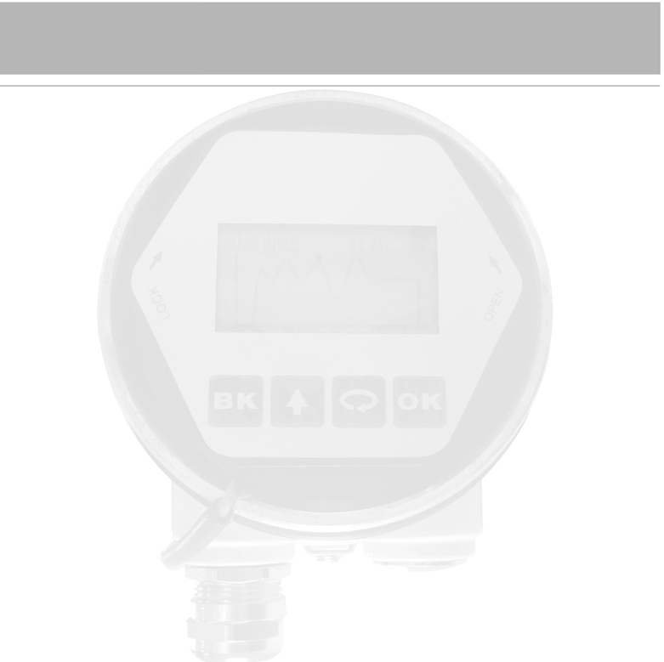
导 波 雷 达 物 位 计

